Designer-Tasche
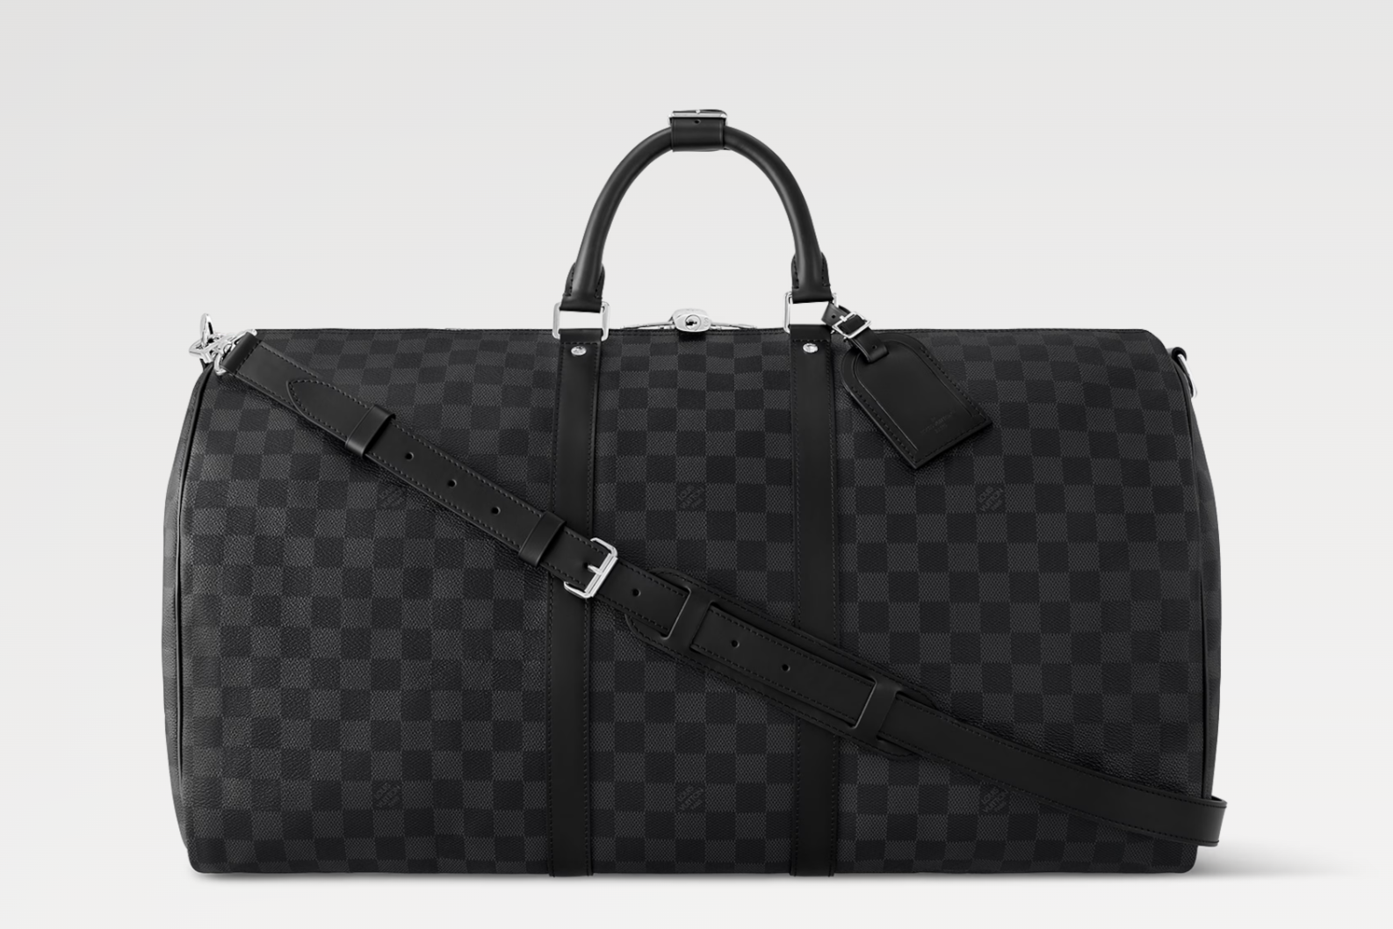
Quelle: https://de.louisvuitton.com/deu-de/produkte/keepall-55-mit-schulterriemen-damier-graphite-canvas-000208/N41413
Preis Juni 2024: ca. CHF 2'000.-

Spezielle Sneaker die es nur in limitierter Ausgabe zu kaufen gibt
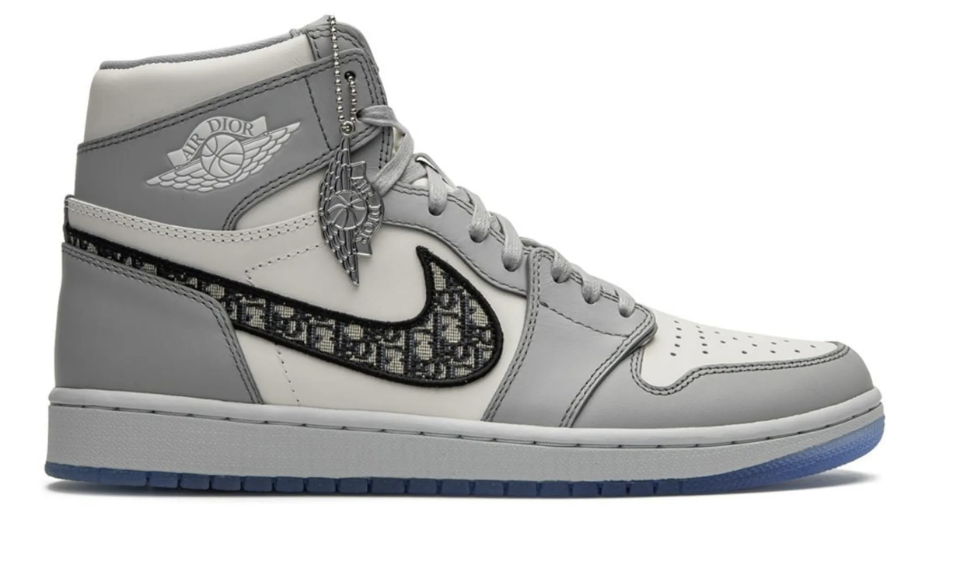
Quelle: https://www.gq-magazin.de/mode/galerie/teuerste-sneaker-der-welt
Schätzung: ca. CHF 23'000.-
An einer Schlange nicht anstehen müssen
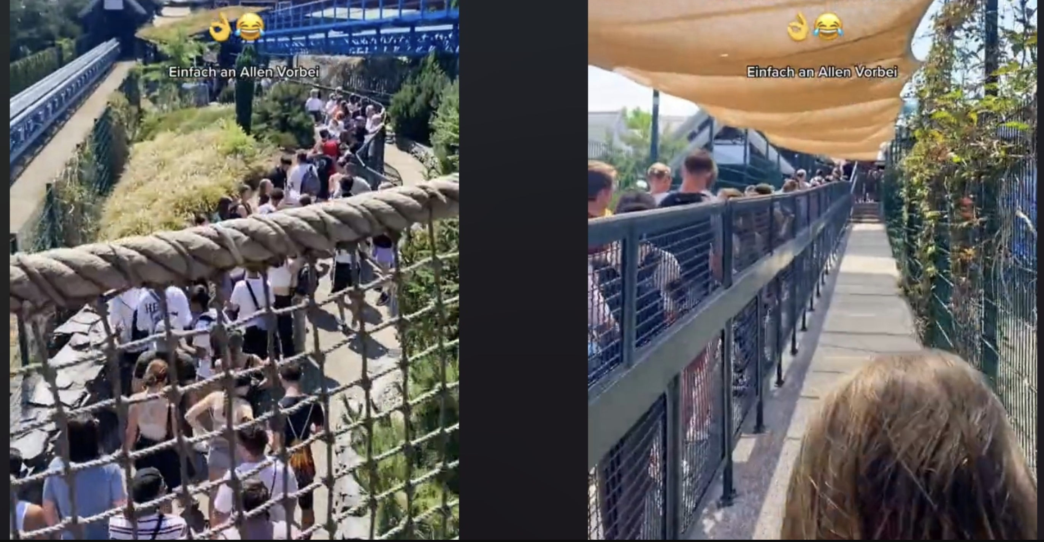
Quelle: https://images.cgames.de/images/gamestar/279/virtuelle-warteschlange-vergn%C3%BCgungspark-video_6234209.jpg
individuell

Einen besseren Sitzplatz z.B. im Kino zu erhalten
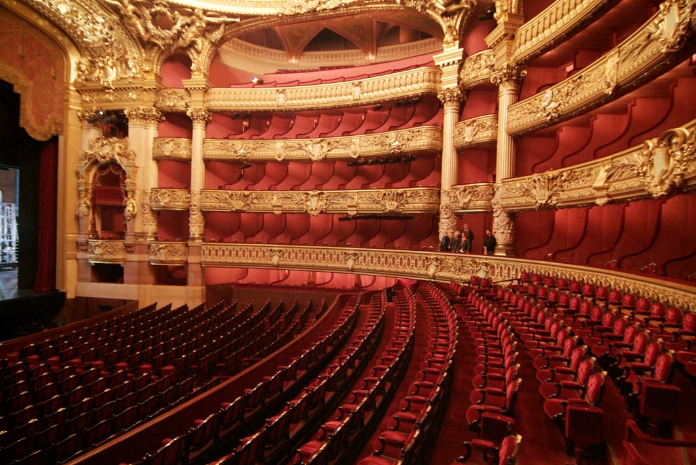
Quelle: https://de.wikipedia.org/wiki/Loge_%28Zuschauerraum%29#/media/Datei:Balcon_et_loges_de_c%C3%B4t%C3%A9_de_l'op%C3%A9ra_Garnier.jpg
individuell

